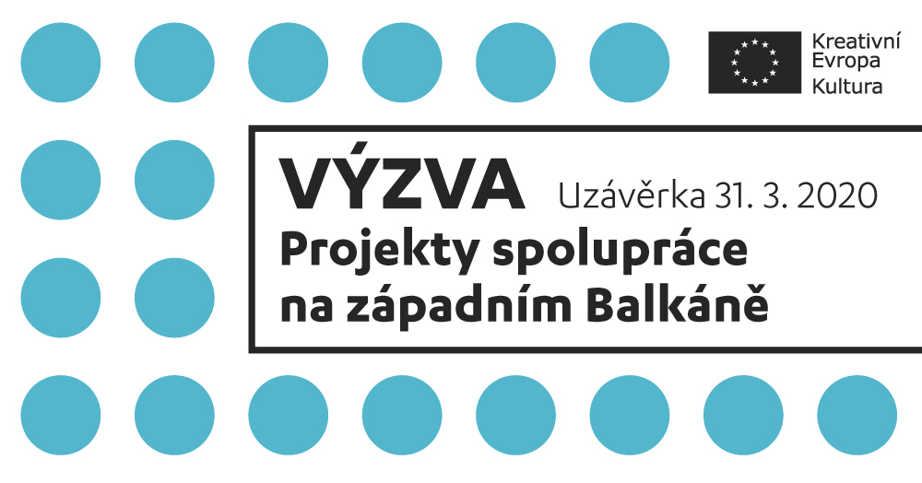
Uzávěrka výzvy byla prodloužena, své žádosti můžete nově odevzdávat do 31. března!

RADY
Vyplňování žádosti
- Buďte při vyplňování žádosti konkrétní.
- Text v jednotlivých polích žádosti strukturujte – klidně do odrážek a odstavců. Nebojte se použít tučné písmo nebo kurzivu. Důležité je, aby se žádost hodnotitelům dobře četla.
- Impakt jasně strukturujte a snažte se ho doložit čísly – kolik lidí oslovíte, kolika lidem předáte dovednosti, o jaké jde cílové skupiny.
- Projekt v žádosti rozpracujte do tzv. work packages (WP). Balíčky tvořte logicky (např. na základě let, témat, zemí) a pozorně – navazovat na ně budete i rozpočet.
- V žádosti uveďte také subdodávky – větší objednávky od dodavatelů (např. tiskoviny).
- Propagace: dobře popište své cílové skupiny. Ideální je, pokud navazují na průřezové cíle EU (viz zde).
- Na závěr důkladně překontrolujte částky v celé žádosti. Rozpočet se často do posledního okamžiku upravuje, vše by ale mělo sedět (výkonná agentura na tyto chyby velice často upozorňuje).

Sestavení projektu
- Projekt by měl mít jasnou přidanou evropskou hodnotu.
- Můžete ho navázat na již existující iniciativy – například snoubit cíle a napsat, jak konkrétně přispíváte ke zlepšení situace na evropské úrovni v dané oblasti.
- Sepište velice konkrétní cíle.
- Projekt by měl být dlouhodobě udržitelný – měl by zlepšovat stav v regionu (nezaměřit se na jeden krátkodobý projekt).
- Snažte se projekt navázat i na průřezové cíle EU (viz zde) – napište, v čem je bude projekt reflektovat.

DOTAZY
Musí se všichni partneři podílet na financování?
- Partneři nemají výši spolufinancování v projektu danou. Pokud budete spolupracovat s organizací, která nemůže nebo nechce vkládat finance do projektu, je to možné – může působit jako partner, ale v žádosti musí být dobře napsané, jakým způsobem se bude účastnit. Můžete například sdělit, že se bude podílet věcným nákladem (není to uznatelné, ale je dobré do žádosti napsat, že se budou nějakým způsobem podílet, i když to nebude ve vyúčtování).
- Dodatek žadatele: Balkánští partneři mají samozřejmě obavy o spolufinancování své části projektu – nemají totiž štědré MKČR.
- Odpověď: Nemusí se s vámi samozřejmě dělit na rovné díly, pokud máte peníze, můžete to pokrýt z větší části vy.

Je možné oněch 15 % spolufinancovat z jiných grantů EU?
- Takové řešení není možné, 85 % je maximum, které EU do projektu dává.

Maximální rozpočet projektu s 15 % kofinancování je tedy 575 000 EUR. Lze mít případně projekt s vyšším rozpočtem, pokud do žádosti dáme naše vyšší kofinancování?
- Určitě to tak udělat můžete, není ale dobrý nápad dávat to do vyúčtování.

Mohou být partnery z EU také diplomatické mise v ČR a jejich kulturní instituty?
- Pokud máte na mysli například ambasády, je důležité zjistit, kde jsou registrované – pokud mají IČO, bude nejspíš srbské, takže bude instituce brána za srbskou organizaci. Aktivity by ale měly mít dopad přímo v regionu západního Balkánu.

Rádi vám bezplatně poradíme – ať už s doladěním projektu nebo s vyplněním žádosti. Konzultace mohou proběhnout osobně (sídlíme v Praze v Celetné ulici) nebo telefonicky.
kultura@kreativnievropa.cz / 224 809 118
- Začátek formuláře

- Začátek formuláře

